**Calendario Sprint 6**

|  |  |  |  |  |  |
| --- | --- | --- | --- | --- | --- |
| Implementación funcionalidades básicas maquinistas | -Registrar pesos bobinas  -Ingresar nombre maquinista  -Completar datos bobinas | 15 | Realizado | 5/02/2016 |  |
| Implementación funcionalidades básicas administrador | -Ver usuarios  -Datos cargados | 10 | Realizado | 12/02/2016 | Sprint6 |

Issues:

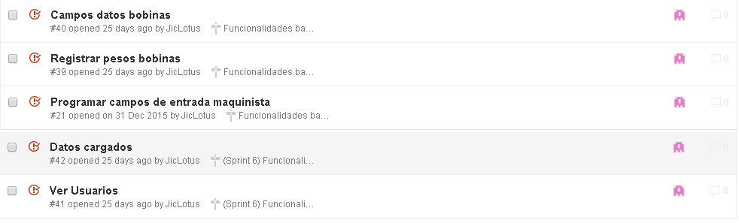

Hitos:

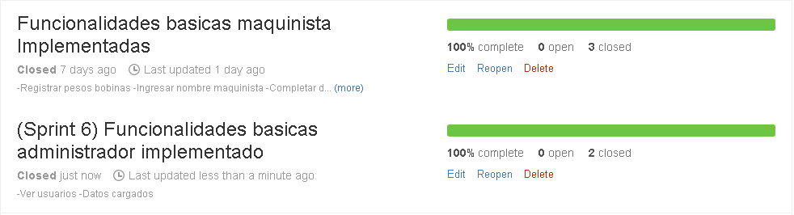

**Funcionalidades maquinistas implementadas**

Registrar pesos bobinas

Principalmente lo que se hizo fue integrar el receptor del puerto serie armado de la entrega anterior con el formulario del operador diseñado en una de las primeras etapas.

Se toman hasta tres cifras de peso y un decimal.

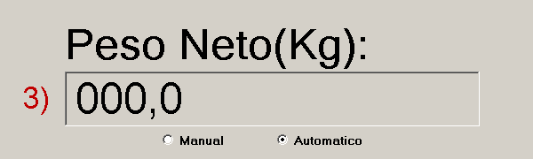En el mismo hay dos opciones;

Automático: Lo que hace es recibir la señal del com1 y completar el peso con el mismo

Manual: Directamente el maquinista deberá completar manualmente el peso de la bobina que figura en el display de la balanza. Esta opción se la deja por si eventualmente la conexión llegara a fallar.

Ingresar nombre maquinista

Para el ingreso del nombre del maquinista, lo que se tuvo que hacer primeramente fue el hecho de realizar unas consultas a la base de datos para obtener todos los datos de los maquinistas existentes junto a sus nombres.

Una vez obtenido esto, se llena la solapa para la selección de los maquinistas disponibles y así cada uno al entrar a su turno pueda elegir correctamente su nombre.

Este nombre ingresado será aplicado a la hora de ingresar la bobina, como el responsable de la misma.

Completar datos bobinas

En la parte de completar datos de bobinas lo que se hizo fue tratar de reducir al máximo posible la cantidad de datos que el maquinista tuviera que completar a mano.

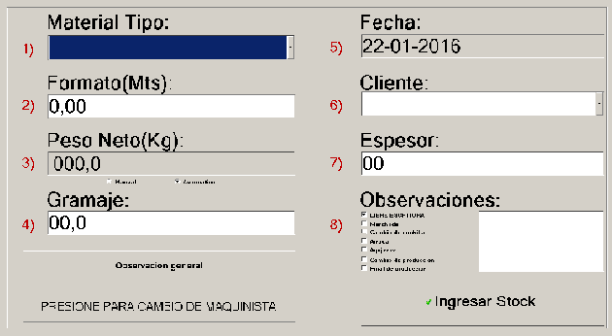 Por lo tanto se hizo que cargue en los campos de “Material Tipo” y “Cliente” en base a todos los registros disponibles en la base de datos dejando así “Formato” y “Espesor” los campos que se deben completar a mano.

También, se implementaron las funcionalidades de “observaciones generales” y “observaciones”

La primera hace referencia a que cualquier maquinista en cualquier momento ponga alguna observación general de lo que pueda haber sucedido en la planta, sea un cambio de cuchilla para el corte de las bobinas o alguna excepción particular. La segunda son observaciones particulares de cada bobina en sí, si presenta agujeros, etc.

La última funcionalidad implementada hasta ahora fue la de el botón para el cambio de maquinista que se ubica abajo a la izquierda.

**Funcionalidades básicas administrador**

Para ambas funcionalidades, y en general para las restantes que quedan, se ha implementado lo que sería la paginación de registros, esto hace que los registros disponibles en la base de datos se los muestre paginados y puedan recorrerse.

Ver usuarios

En el formulario del administrador se puede visualizar todos los usuarios disponibles cargados hasta el momento, obviamente se los puede agregar, modificar y eliminar.

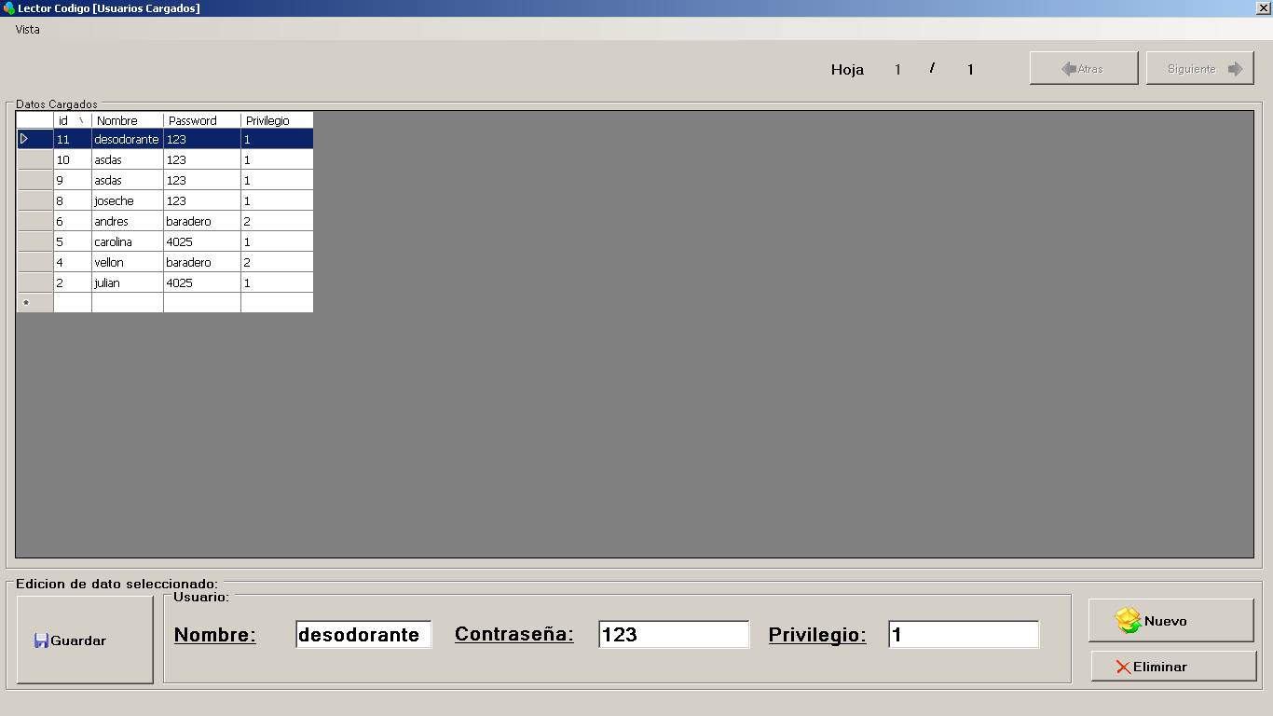

Datos Cargados

Además de poder observar las bobinas cargadas al sistema, modificarlas o eliminarlas, se implementaron algunos detalles más.

Peso total: De los registros que se muestren actualmente cargados se hace una suma parcial del peso total de dichos registros de bobinas.

Cantidad de bobinas: Cantidad de bobinas que se muestran.

Estado: Es el estado de donde se encuentra la bobina particularmente seleccionada.

